**2023年9月13日今日动态**

今天是星期三，共有23位小朋友来园，两位小朋友请假

**一、入园情况：主动打招呼**

今天早上观察了幼儿打招呼的情况，大部分幼儿能主动和老师、同伴打招呼。具体看以下表格：能主动打招呼“√”，在提醒下打招呼“△”。

|  |  |  |  |
| --- | --- | --- | --- |
| **姓名** | **主动打招呼** | **姓名** | **主动打招呼** |
| **张梓祎** | **△** | **郭静悠** | **√** |
| **丁秋铭** | **√** | **夏一心** | **√** |
| **吴燚** | **√** | **殷颂惜** | **√** |
| **梁佳硕** | **△** | **顾语汐** | **△** |
| **金文哲** | **√** | **顾晨怡** | **√** |
| **刘郑勋** | **√** | **易筱曦** | **请假** |
| **张铭昊** | **请假** | **王婉苏** | **√** |
| **熊梓轩** | **△** | **徐旻玥** | **√** |
| **程诺** | **√** | **汪雪婷** | **√** |
| **孙思淼** | **√** | **张竹青** | **△** |
| **官同羽** | **√** | **蔡娅宁** | **△** |
| **褚浩宸** | **△** |  |  |
| **赵奕承** | **△** |  |  |
| **徐燃** | **△** |  |  |

**二、区域活动：**

今天我们尝试着让小朋友自己选择区域玩游戏。小朋友们对此还不是很熟悉怎么选择，怎么对应选择的区域游戏。

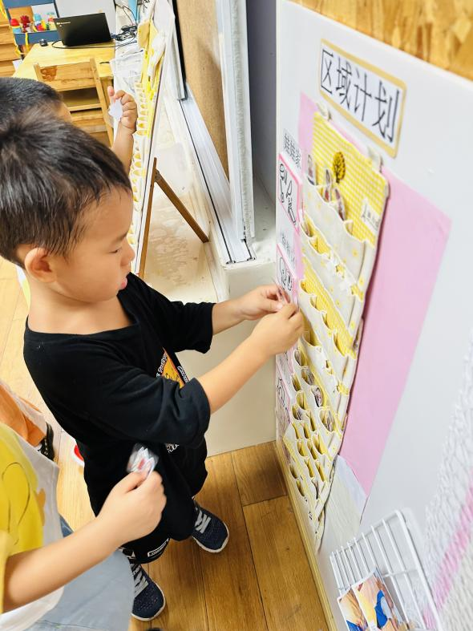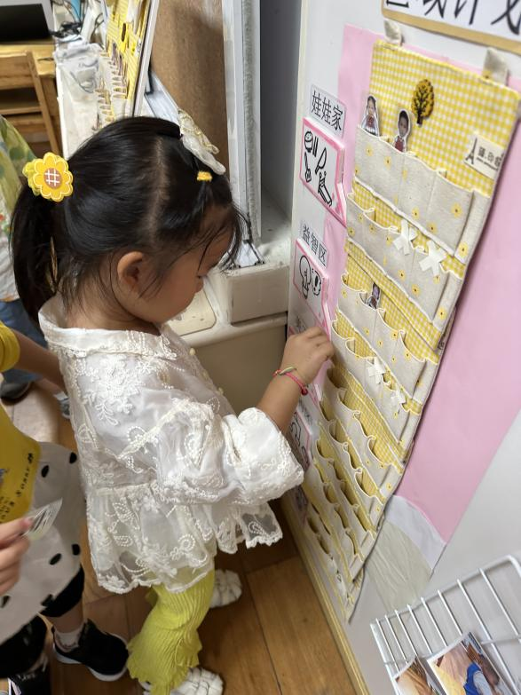

找到自己的头像，选择区域

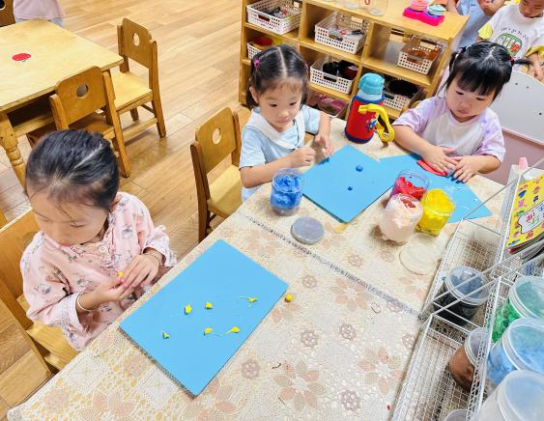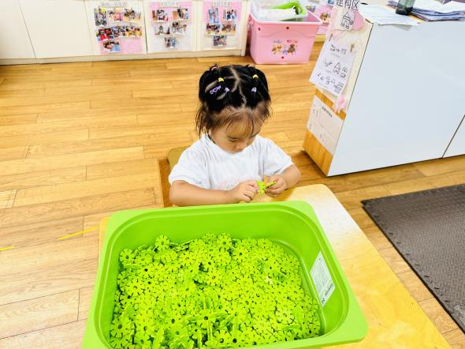

我在桌面建构玩雪花片 我们在美工区玩太空泥

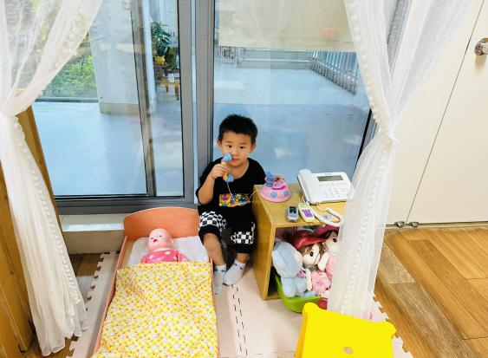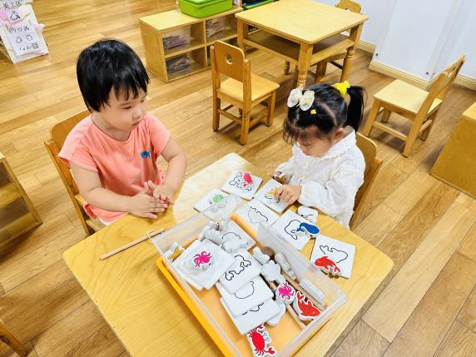

我们在益智区玩小动物匹配 我在娃娃家打电话

**三、集体活动：综合《逛逛我的幼儿园》**

本次活动主要通过图片的形式先引导幼儿初步认识我们幼儿园的大门、功能室、绿化、保健室等标志性场所，接着以开火车的形式引导孩子进一步认识并产生对幼儿园的喜爱。

小班幼儿经过一周的生活已经对幼儿园有了初步的认识，他们对幼儿园的事物很感兴趣，并急于了解。部分小朋友知道自己是XX幼儿园的小朋友，但还有小部分小朋友不太了解。

大部分小朋友能排好队参观幼儿园，上下楼梯能一个跟着一个走。还有个别小朋友脱离队伍，希望能跟好哦~

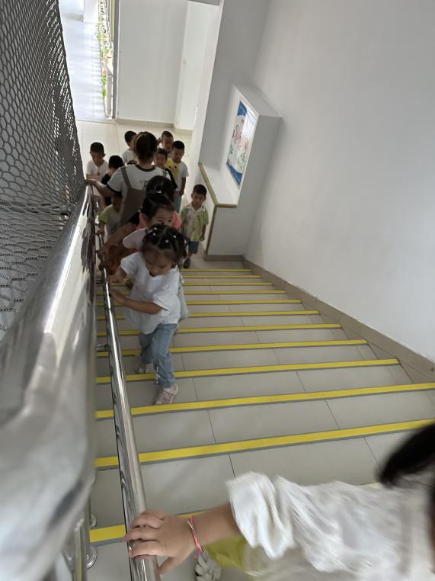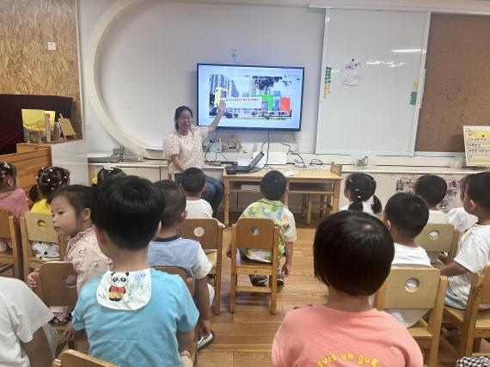

认识一下我们幼儿园的大门以及园徽 拉好扶手上楼梯

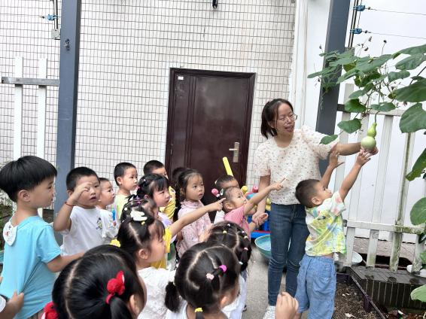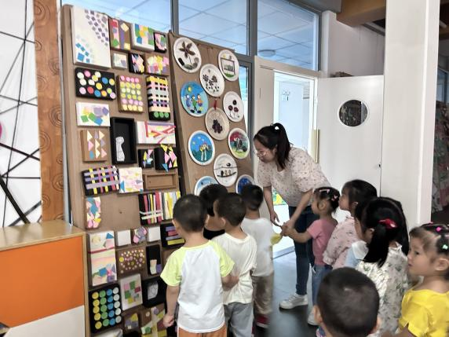

参观美工室 看看我们的种植园

**四、午餐活动：**

今天我们吃的是缤纷炒饭、百叶甜玉米乌骨鸡汤。

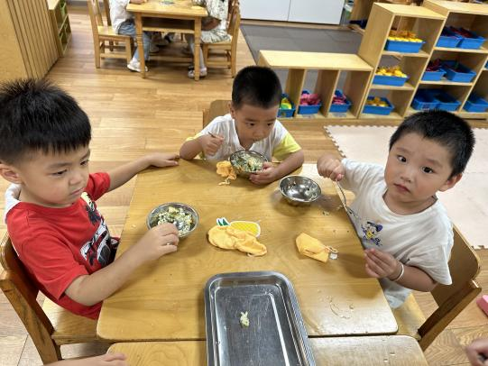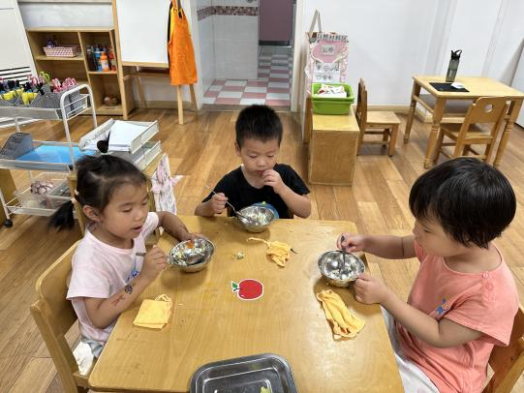

洗好手自己端饭，安安静静开始吃饭

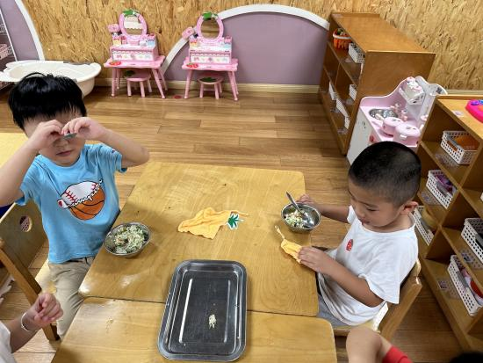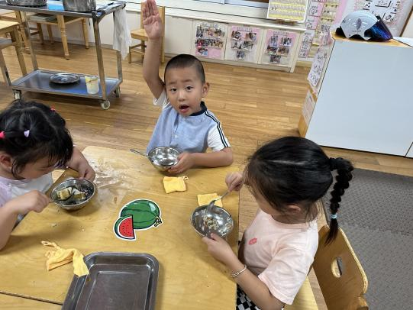

吃完举手添饭

今天的炒饭小朋友们都很喜欢吃，好几个小朋友都举手添饭，有的小朋友甚至吃了三碗。

**五、温馨提示**

1.近期下雨，雨天路滑，家长们来离园请牵好孩子的手，防止摔跤

2.在家要多注重孩子们自理能力的培养，如独立吃饭、独立脱鞋脱裤子、独立上厕所等

3.最近手足口高发期，大家平时在家多注意观察孩子的嘴巴和体征状态，关注孩子身边的玩伴。